DOCENTES: Martha Guzmán |  | ASIGNATURA: Ciencias Naturales Y Educación Ambiental
GRADO: decimo | FECHA INICIO: |  | FECHA FINALIZACIÓN:

ESTANDAR: | Explico la variabilidad en las poblaciones  y la diversidad biológica como consecuencia de estrategias de reproducción,  cambios genéticos y selección natural.
PROPOSITO:  DE APRENDIZAJE | Establecer relaciones entre el desarrollo de la genética y el avance que  ha tenido la teoría de la evolución después de Darwin
ACTIVIDAD DE FORMACION QUE AYUDE AL DESARROLLO PERSONAL DEL ESTUDIANTE
Realizar la búsqueda de palabras desconocidas del tema, complementar con mapas
ENSEÑANZA O CONTENIDO
.
GUIA O TALLER

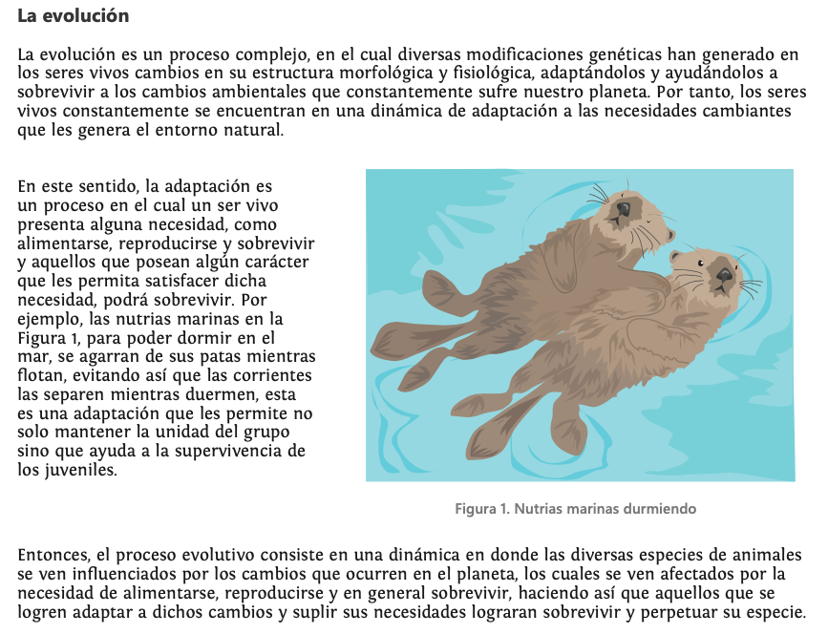

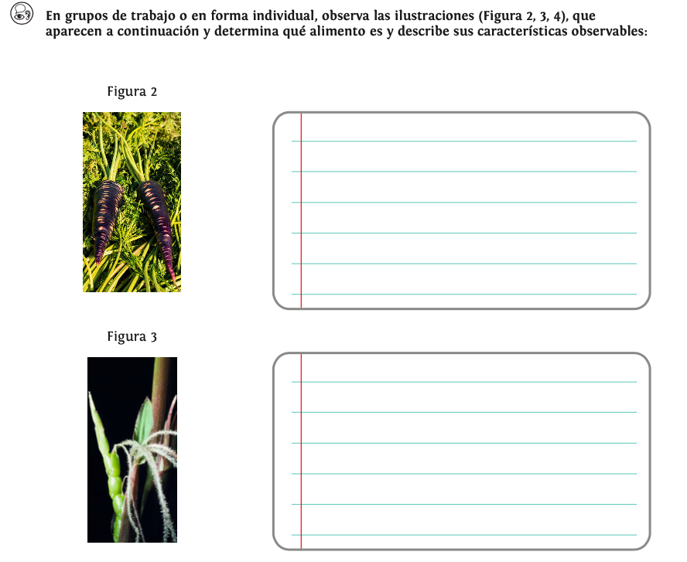
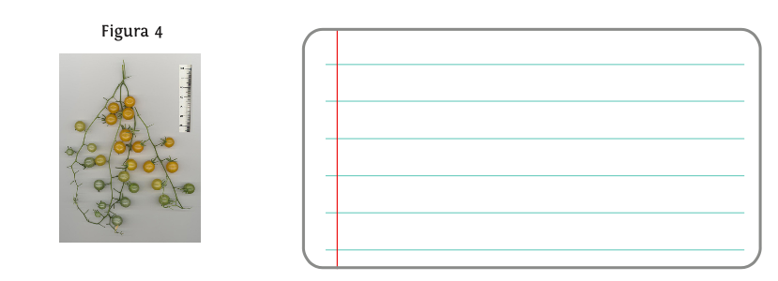

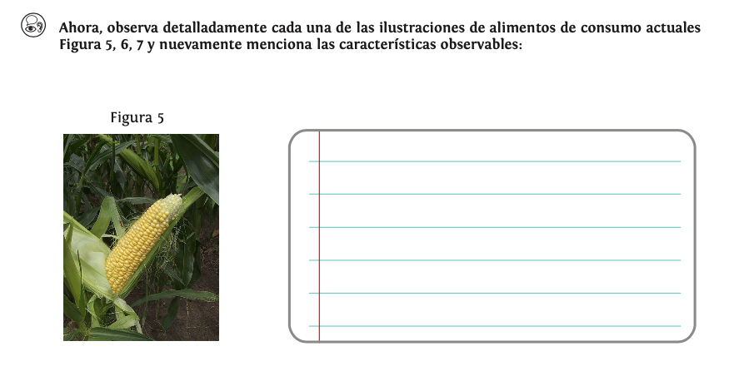
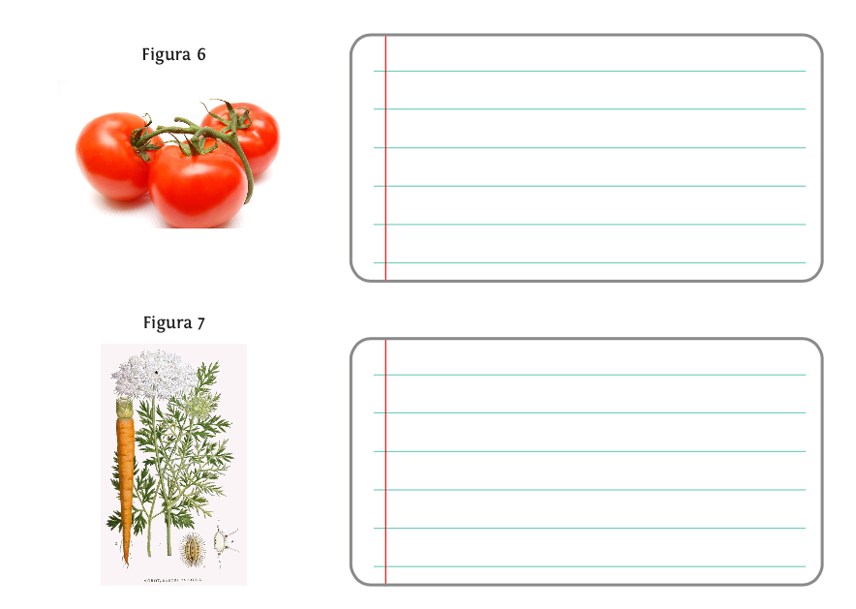

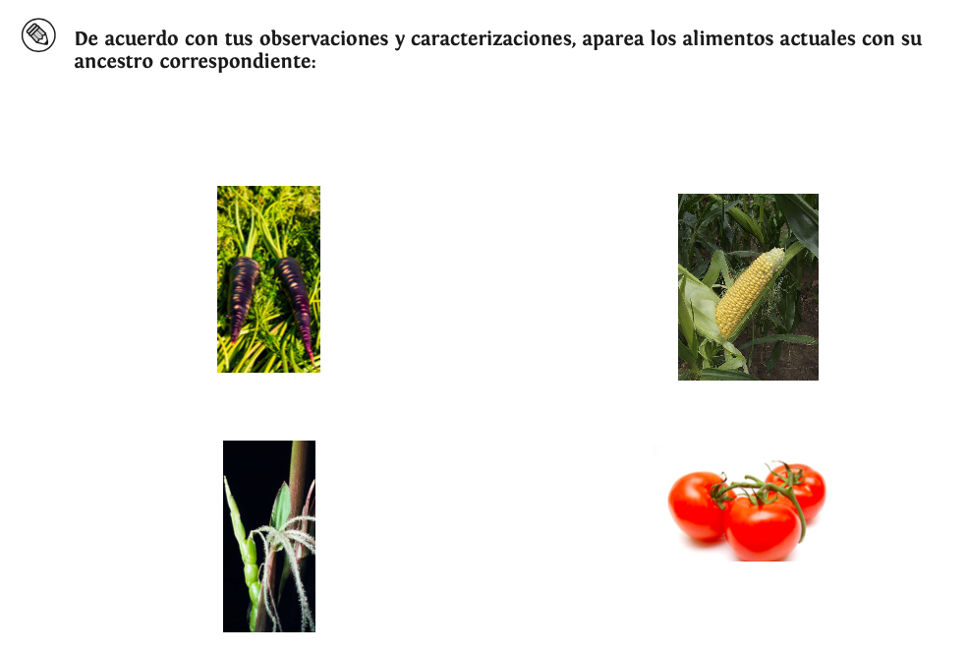

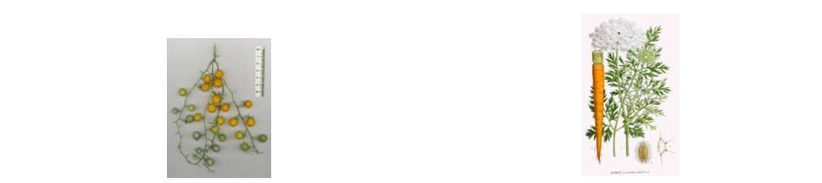

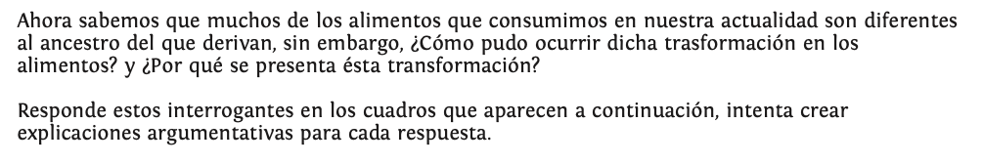

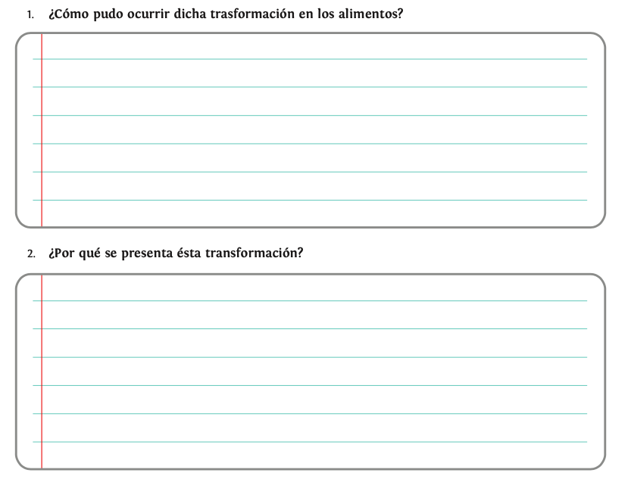

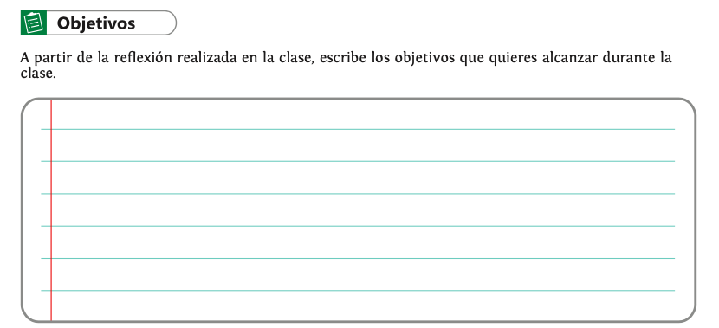

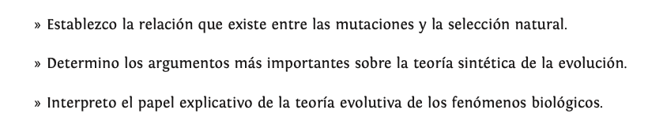

VALORACION FORMATIVA DE LA GUÍA (complementar el cuadro con la anterior información)
Desarrollar el taller por por actividades, complementar la informacion

EVIDENCIAS DE APRENDIZAJE
Comprender y explicar los procesos evolutivos de las especies.
• explicar cómo las mutaciones, la adaptación y la selección natural juegan un rol importante para los procesos evolutivos.
• Comprender los principales argumentos de la teoría sintética de la evolución y como ésta se ha construido a través del tiempo.

